|  |
| --- |
|  |
| 第六期需求整理 |
|  |
|  |
| ©MetaShare Inc. |
| **10/16/2017** |

|  |
| --- |
| 本文包括对第六期需求整理，包括专业词汇的中文描述、业务流程的中文描述等信息 |

# 引言

## 目的

所有需求文档为英文文档，不方便大家理解，此文档整理成中文描述，对需求重新汇总和整理以方便大家查看。

## 本次交付

# 业务词汇

1. OSR-——On Site Representative 现场代表。通常OSR会打电话给工程师告知一个大概的时间，当时间确定后OSR再打一次电话确定最后到位时间，这时会分配一个班组。
2. Crew——班组，包括人员和设备。
3. Rig Board——钻机板，当一个新客户打来电话就加一个Rig到钻机板中。在钻机板上，用于跟踪产品运送状态。 当在Call Sheet中输入水泥量时，将其视为“确认”。
4. DATE——Rig Board中Date列根据Job的状态显示不同的样式：

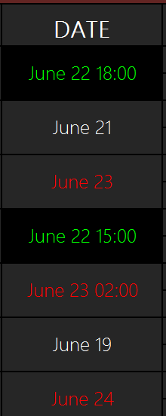

1. Estimate time not given 未给出预估时间: 问号 红色字体jobdate-notestimated
2. Estimate time is given 已给出预估时间:红色字体jobdate-estimated
3. On Location is confirmed位置已确认: 绿色字体jobdate-confirmed
4. Crew is called已分配班组：绿色字体，黑色背景jobdate-crewcalled
5. Job is completed Job已完成：白色字体jobdata- completed
6. COD customer
7. p-tank： 在“Units and Personnel” 部分的“Sanjel Storage Equipment”
8. DSLM
9. Road Ban：道路禁令
10. Bin：罐，搅拌水泥的罐
11. Unit：设备
12. OPS
13. HOS：Hours of Service(or the rules by which our crew shifts are defined.)服务的时间

# 需求整理

## 必要功能

1. 区域经理可以更新雇员的工作时间表和轮换（雇员可以工作几天）

* 员工简介 - 员工可以做什么/技能，专业的描述
* 员工职位
* 小时 - 当全体人员可用时

1. 区域经理可以更新设备的状态

* 设备的信息，有些信息可以做某些事情或去某些地方
* CVIP和测试日期
* 运行状态（有效，非活动，载人，无人值守，维护保养等）
* 借给另一个地区

1. 经理将员工分配给单位以创建一个团队

* 派遣人员必须能够在周内换班

1. 带螺丝和卡车的辅助设备（头，头，顶部驱动，磨料喷射等）

* 按数量不是序列号

1. 协调员可以管理钻机

* 将团队分配给钻机
* 钻机需要状态（正在进行中）等等
* 下一个工作的ETA
* 跟踪剩余井数（如果在垫或合同上）
* 工作之间的预测时间
  + 这可以在日历上显示
* Rig具体信息
  + 方向，无线电频道，特殊说明或设备

1. 协调员可以管理rig board

* 从钻机创建一个箱拖运
  + 能够分配给单位/班组或第三方运输工具
* 列表格式
* 日历格式可能不适用于初级阶段
* 从Rig创建Call Sheet
* 由一个或多个地区过滤钻机清单
* 整理班组/下一个可用的

1. 协调员或经理可以更新钻机和其他设备

* 出租的项目设备（放置，帐篷，海水罐等）
* 补救日程安排在当前的OPS追踪器中效果非常好

1. Rigs / Jobs的日历视图

* 日历可用于材料预测
* 天气延迟重新启动 - 它将如何影响调度

1. 区域经理可以看到日历视图

* 经理人需要列出与分配的团队在一起的工作

1. 协调员可以创建一个带有员工和设备的Call Sheet（根据可用性）

* 协调员可以查看和更新Call Sheet/作业的日历视图

## 业务需求

### Job生命周期-调度阶段

Sanjel能源服务为能源公司提供主要的固井和补救井服务。 调度员管理资源以确保作业执行，并在整个工作生命周期中监视工作进度。

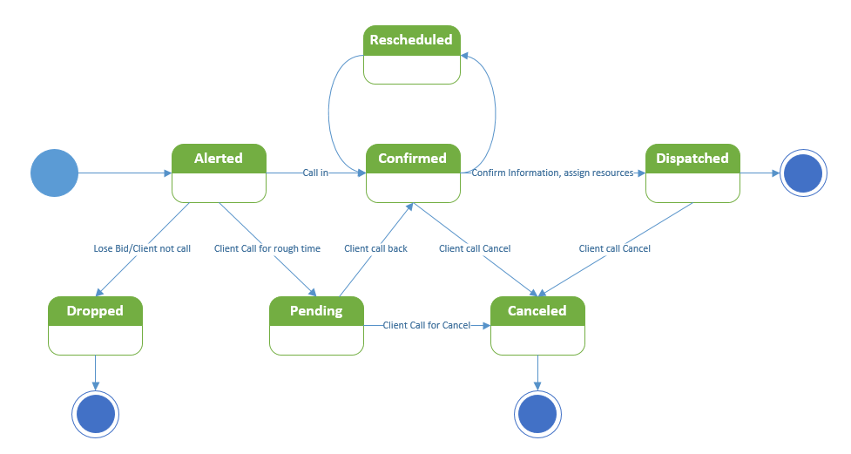

Job Alerted

前提条件：无

角色：调度员

情景1：调度员从客户端解决方案或客户代表处接听来电通知可能的工作。

条件：

所需信息：客户名称，井位（区域），预计开始日期，井数，作业类型，钻机编号（可选），Program编号（可选）

后置条件：创建RigJob，为 Alerted状态。

评论：我们不预留资源用于处于废止状态的工作。 提醒的工作可能是一个多井工作。

Job Pending

前提条件：已存在的作业存在或无

角色：调度员

场景1：客户代表呼叫调度员请求作业执行，通知预期时间位置和详细的作业信息。 调度员记录笔记，然后创建一个Call Sheet。

条件：

必需信息：客户名称，位置上的预期时间，位置，钻机信息，回拨日期时间，到位方向，安全危害和特殊说明，Program编号（可选）

状态标志：到位的预期时间被检查，预计回拨时间被检查。

后置条件：创建一个Call Sheet。 启动资源预处理流程。

评论：所有预定的资源都处于预先安排的状态，不确定。

Job Confirmed

前提条件：待定任务存在或不适用

作用：调度员

场景1：客户代表打电话给（返回）调度员确认要求的作业时间和其他详细信息（如果需要）。

条件：

必需信息：客户端名称，呼出请求的日期/时间，Call Sheet（可选）

状态标志：到位的预期时间未检查，回拨时间未检查，请求的日期/时间已输入。

Job Dispatched (Ready)

前提条件：已确认作业存在

角色：调度员

情景1：调度员用程序双重检查Call Sheet，分配资源。

条件：

必填信息：Program 编号

状态标志：已输入所有必填信息。

评论：所有资源计划都是确定的，与其他时间表没有冲突。

Job Dropped

前提条件：Job是Alerted

角色：调度员

场景1：客户端解决方案通知工作被丢弃的原因

情景2：客户代表通知工作不会发生

情景3：作业超过XX天的预设估计开始日期，调度员与客户解决方案或客户代表进行查询

Job Canceled

前提条件：任何时候从Pending开始到作业操作。

角色：调度员

场景：客户代表致电调度员取消在调度过程中的作业。

### Rig的状态

调度员正在跟踪分配给Sanjel客户的Rig进行作业调度，钻机状态指示潜在的工作事件。

Status 1 – Active

Pending- 钻机上有待处理的工作。

InProgress - 有一个工作在钻机上的工作。

Complete- 在钻机上工作的工作已经完成。

# 调度软件范围说明

## 概述

### Rig Board钻机板

Rig Board是日常使用的调度仪表板。 它为调度员显示以下信息，以监测即将到来的工作准备情况和正在进行的工作进度。

* COMPANY – Client Name客户名称
* LSD – Well Location井的位置
* RIG – Rig Identifier钻机标识符
* JOB – Job Type Job类型
* DATE- Job Date Job的日期
* BLENDS – Lead, Tail, Other 混合物装载
* RIG NOTES 钻机备注
* JOB NOTES Job备注
* BANS
* BIN
* CONSULTANTS CONTACTS 顾问联系电话

1.使用行背景颜色突出显示即将到来的工作

2.使用不同的字体颜色突出显示准备状态，警报，作业进度。

3.单击更新。 右键单击RIG BOARD的单元格，弹出菜单，可以更新Call Sheet或Job，包括混合物，设备，机组人员等。

4.从Rig Board创建Call Sheet，携带未知的作业信息，并与导入的Program合并。

### 操作台

操作台是不同于Rig Board的一个页面，它为组长或DSLM显示了更多即将到来工作的详细信息、油库操作、与这个任务有关的主管或者成员。

### 班组管理

#### 员工信息

管理员工的位置、能力和熟练程度，以及野外操作的必要信息。

#### 设备信息

管理设备的位置和功能，以及野外操作的必要信息

#### 班组信息

班组由员工、设备、Unit组成，以满足工作的要求。

#### 员工调度

安排员工的工作、假期、培训等。与班组日程表匹配？？。保持重置？？

#### 设备调度

为设备安排工作、维护、激活等。与班组日程表匹配

#### 班组调度

根据员工和设备的日程表安排班组的日程表。提前预定以及冲突报警

### 运行监测

更新工作的状态，打电话，到达营地，离开营地去工作，到位，离开位置，回到营地，离开营地回家。通知调度员联系班组确保安全。

## 实现计划

### 阶段1 用Rig Board应用程序替代目前Excel的Rig Board

#### 目标

* 替换当前的Excel Rig Board，而不需要很大的过程改变。
* 简化调度流程
* 为将来调度工具构建应用基础

#### 任务划分

* 1. Rig Board UI-基于Web的界面来模拟当前的Rig Board
     1. 以Rig Board的格式显示Call Sheet，并根据状态显示正确的颜色
     2. 以Rig Board的格式显示Job，根据状态显示正确的颜色
     3. 在Rig Board上更新Well Location/Direction 井位/路线
     4. 在Rig Board上更新Job的回拨或确认的日期
     5. 在Rig Board上为Job添加员工和卡车，独立于Rig Board
     6. 从Rig Board创建Call Sheet
     7. 在Rig Board上更新特别说明和安全风险
  2. 扩展OPS Tracker的Model来更新Rig的管理
     1. 扩展Rig的数据库，创建增删改查功能的UI
     2. 创建Rig Job数据库以解决目前没有在Call Sheet中存储的数据存放问题，仅后端实现，没有更新的界面。所有的更新操作通过eService Call Sheet或将来Rig Board功能实现。
     3. 从Call Sheet创建Rig Activity的页面，替代Rig 跟踪汇总。
  3. 创建客户顾问的数据库，并与Call Sheet的数据录入联系起来
  4. 扩展Call Sheet的工作流实现监控和切换功能
  5. 实现基本的混合物跟踪功能，链接水泥容器储存区计算器和产品拖运流程。监控混合物准备工作。通过Rig Board添加产品运输人员到Call Sheet中。
  6. 实现道路禁令，许可和其他重要的特殊指令，以监控工作的准备情况。
  7. 实现罐Bin的需求，更新bin的状态，附加到rig上。

#### 数据准备

##### Company

1. 新增Short Name属性
2. 新增Rig Prefix属性

##### Job Type

1. 使得Name属性可用
2. 在数据库中新增Name列
3. 清楚数据新增属性名

##### Rig

1. 新增Rig表
2. 从调度员管理列表加载Rig数据

##### Rig Job

1. 新增Rig Job表

##### 客户代表

1. 新增Client Representative表
2. 从调度员管理列表中加载Client Representative表

### 阶段2 操作台

实现操作台，为野外的操作人员和管理人员提供人员、设备和其他资源的可见性。

* 1. Upcoming Job调度
  2. 产品拖运提醒
  3. 特别指示提醒

### 阶段3 调度工具

实现调度工具，协助人员、单位、工具等物流任务调度和进度跟踪。 这将为现场管理员和调度员提供一个更好的协作工具，以提高可见性和提高效率。

* 1. 实现员工调度
  2. 实现Unit调度
  3. 实现混合物调度
  4. 实现工具调度

### 阶段4 其他

有一些其他的需求在前面几个阶段尚未提及的，比如：

* 1. 班组调度
  2. 混合物跟踪
  3. 工具维护跟踪

# Rig Board详述

## 结构

### 入口

主菜单点击Rig Board后进入Rig Board页面

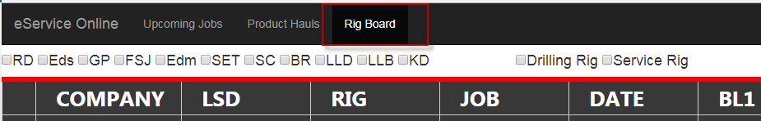

### 筛选栏

筛选部分包括多组筛选条件，方便调度员在不同条件切换。它在数据表格上面显示。

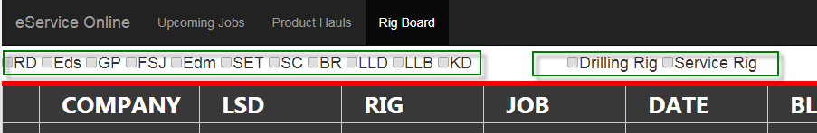

第一组是按照Service Point进行筛选，第二组是按照Rig type筛选，第三组是按照Job Status筛选

### Rig Job列表

Rig Job列表显示了Sanjel所有的潜在的/正在进行的/完成的工作和Rig的信息，详细的信息取决于job或者rig的状态。

## 基本的字体和颜色

背景：深灰– RGB (#383838)

字体：Segoe UI Light

字号：18px

字体颜色：一般的——白色- RGB (#FFFFFF)

表头字体：Segoe UI Light-粗体

表头字号：20px

筛选栏与表格之间的分割线颜色应该用Sanjel的颜色：RGB(6E273D)

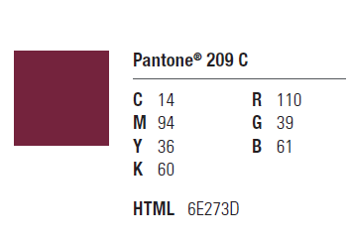

## 列的样式

见文件Rig Board详述.xlsx